Phần 1 : Các câu lệnh cơ bản
1.
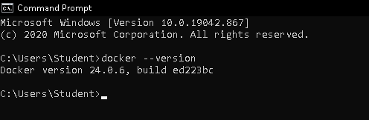
2.
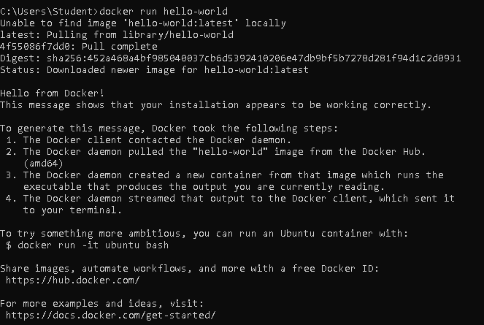
3.
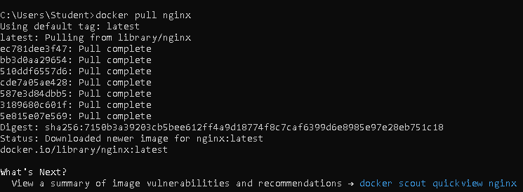
4.
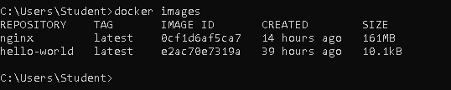
5.
6.
7.
8.
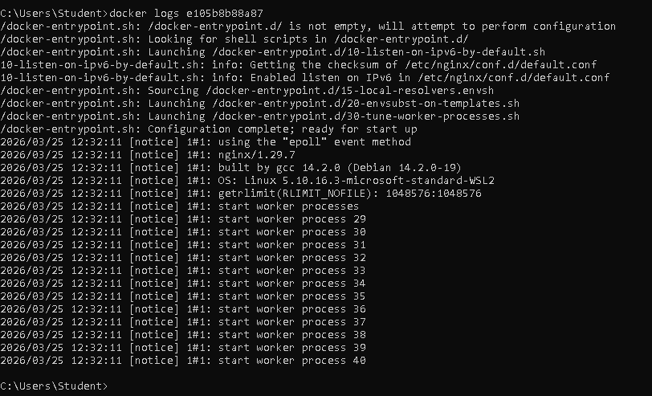
9.
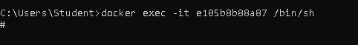
10.
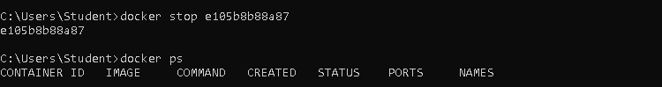
11.
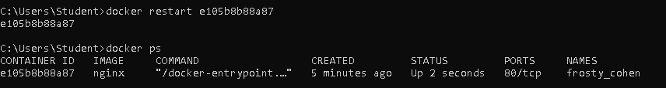
12.
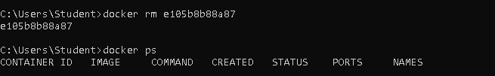
13.
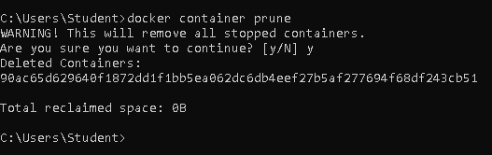
14.
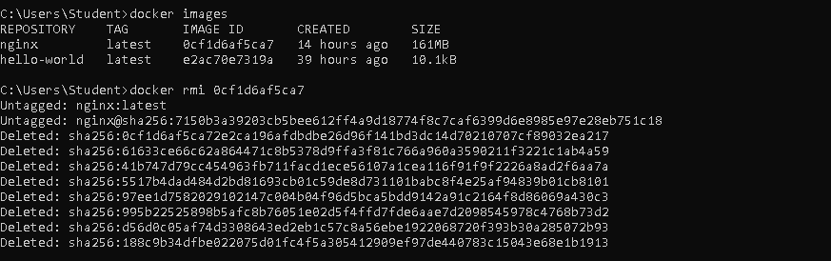
15.
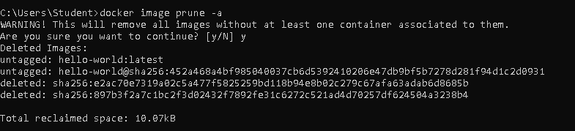
16.
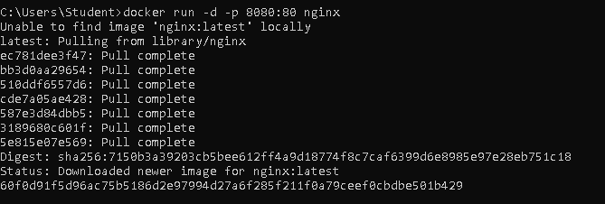
17.
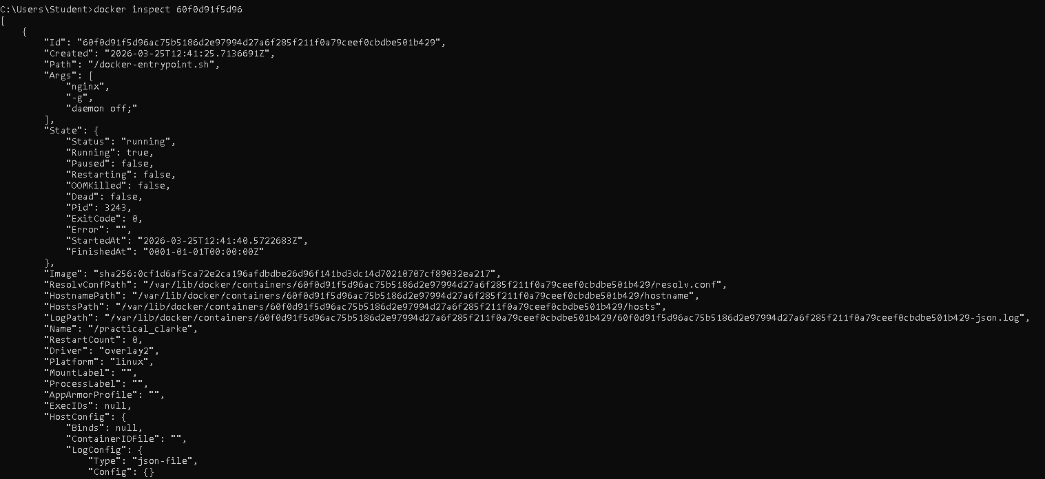
18.
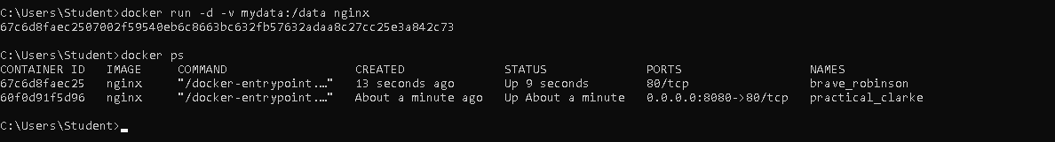
19.
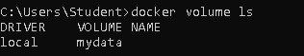
20.
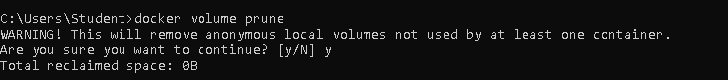
21.
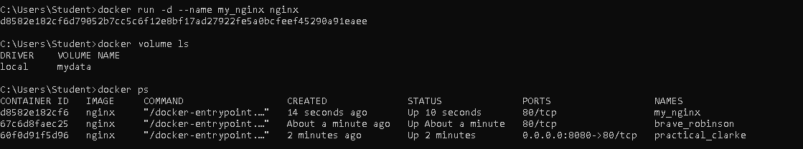
22.
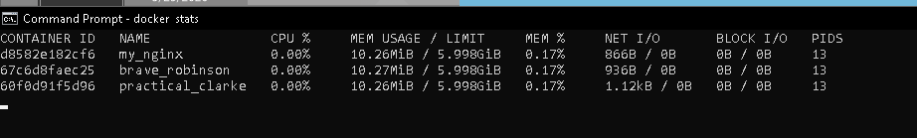
23.
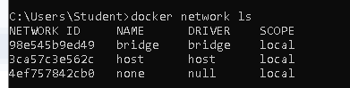
24.
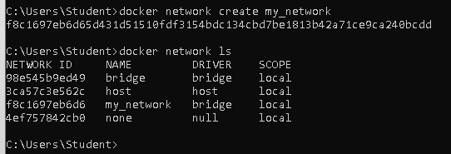
25.
26.
27.
28.
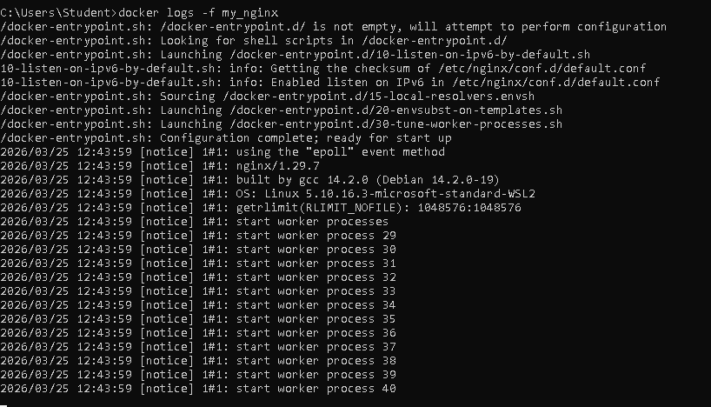
29.
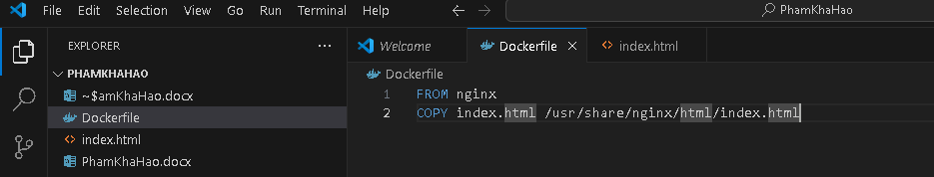
30.
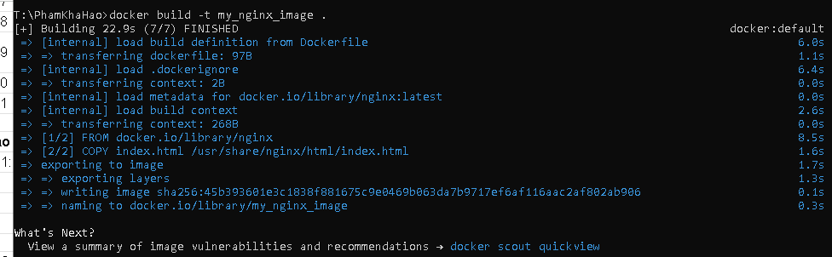
31.

Phần 2:
Bài 1:

Bài 2:

Bài 3:

Bài 4:

Bài 5:

Bài 6:

Bài 7:

Bài 8:

Bài 9:

Bài 10:

